範例:107年1月份提列折舊
依財產管理資訊系統→財產管理人員有點選107年1月份折舊過帳→會呈現在107年1月份提列折舊之【財產增減結存表】-【本期折舊欄】數字
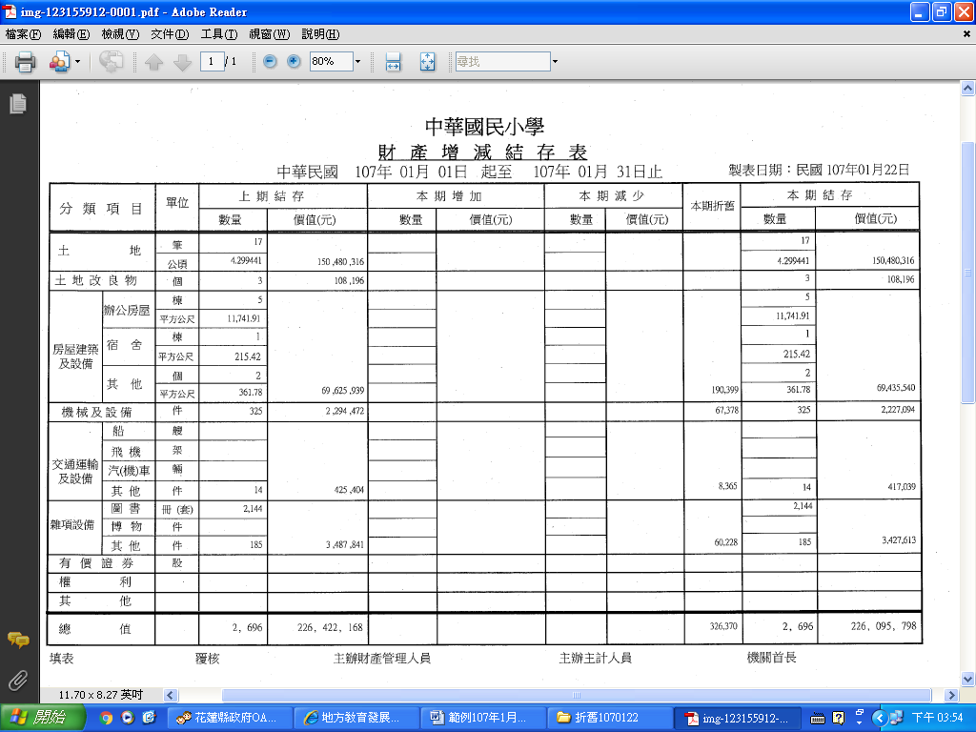
【本期折舊】這欄金額=當年度所提列折舊數

財產管理人員有點選107年1月份折舊過帳
→會計系統就要開立轉帳傳票→反之則否

開立轉帳傳票勾選「預算外」
借：固定項目淨額 326,370
貸：累計折舊－房屋及建築 190,399
累計折舊－機械及設備 67,378
累計折舊－交通及運輸設備 8,365
累計折舊－雜項設備 60,228

開立轉帳傳票操作步驟
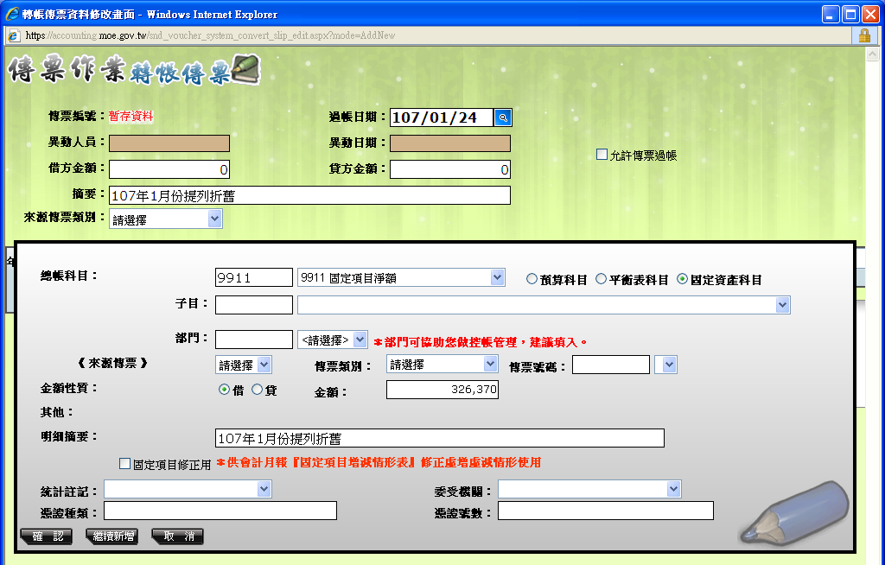

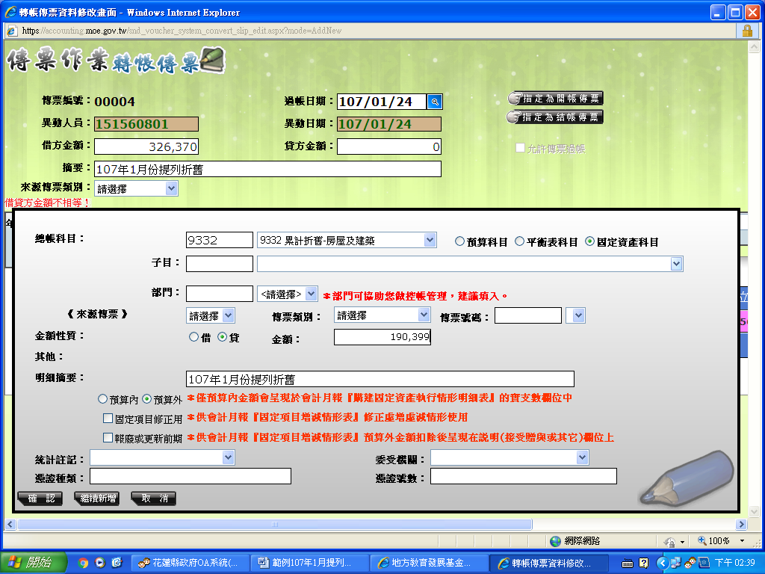
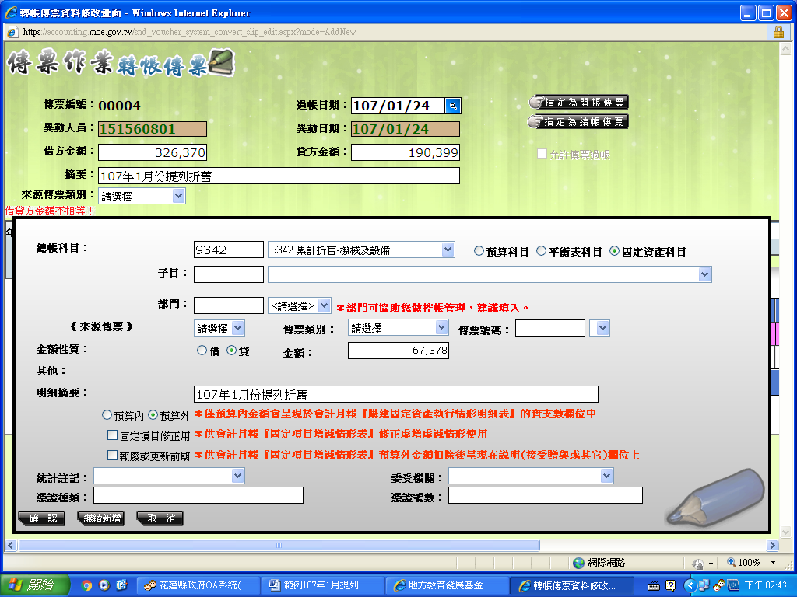

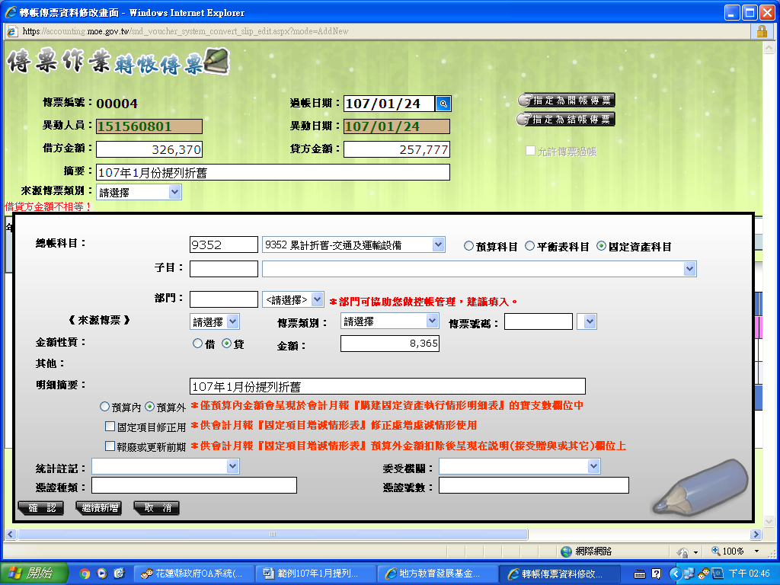
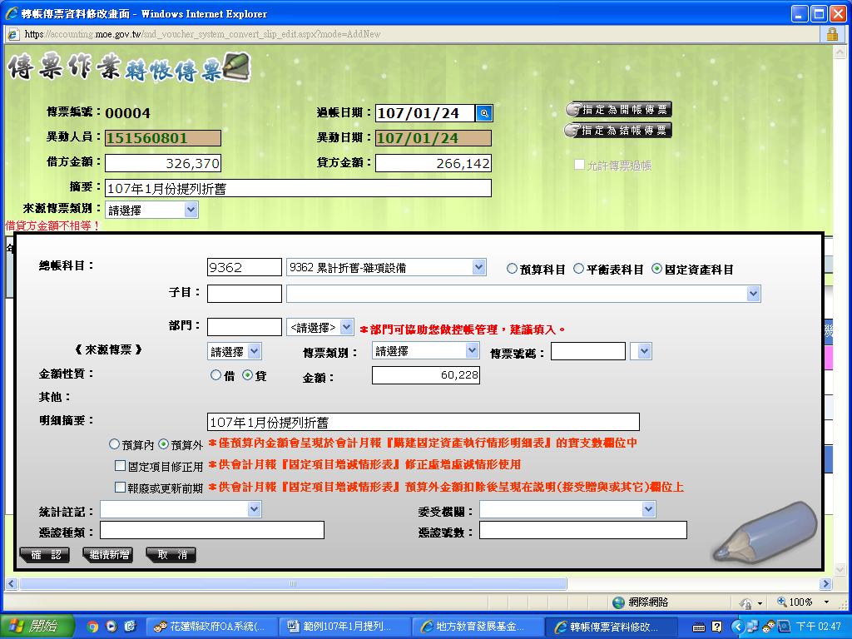

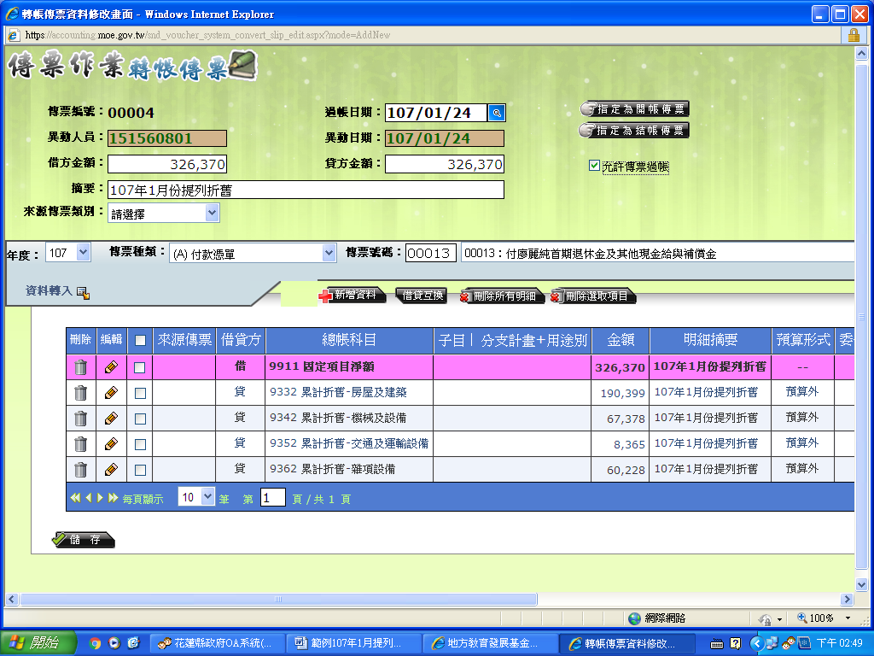

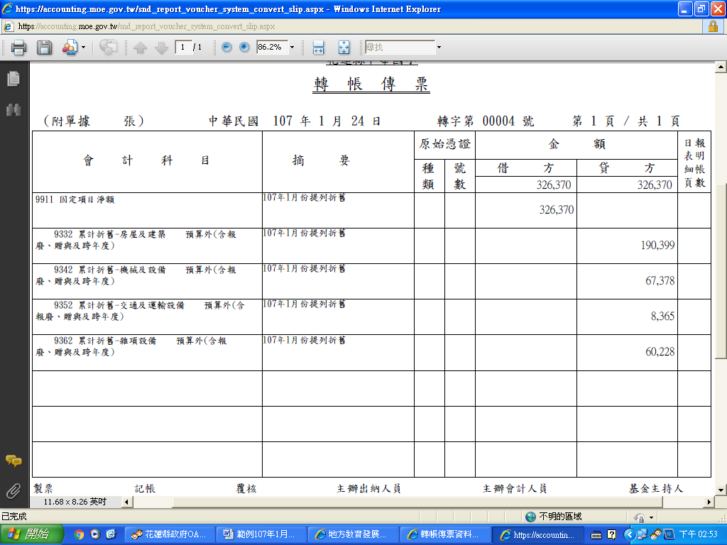
月報表
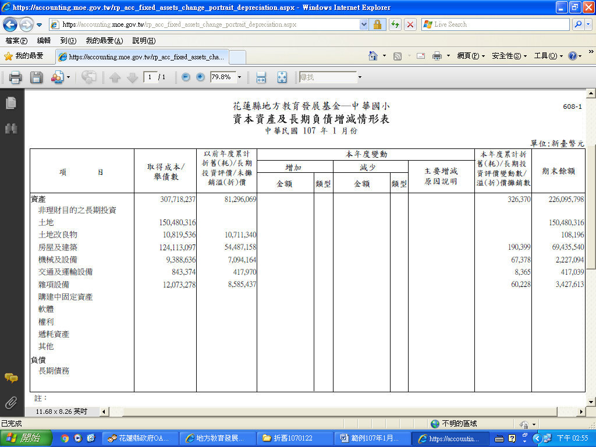
1月份提列折舊後
本表【期末餘額】欄=107年1月1日起至107年1月31日止提列折舊之【財產增減結存表】【本期結存欄】數字
補提列截至106年12月31日止折舊

